**FICHA DE REGISTRO DE ATIVIDADES COMPLEMENTARES**

**Nome do aluno:____________________________________________________________ Ano/semestre:______________**

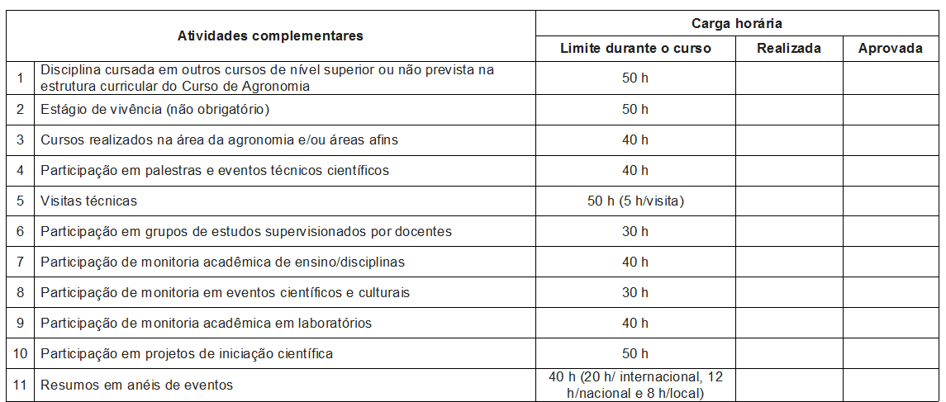

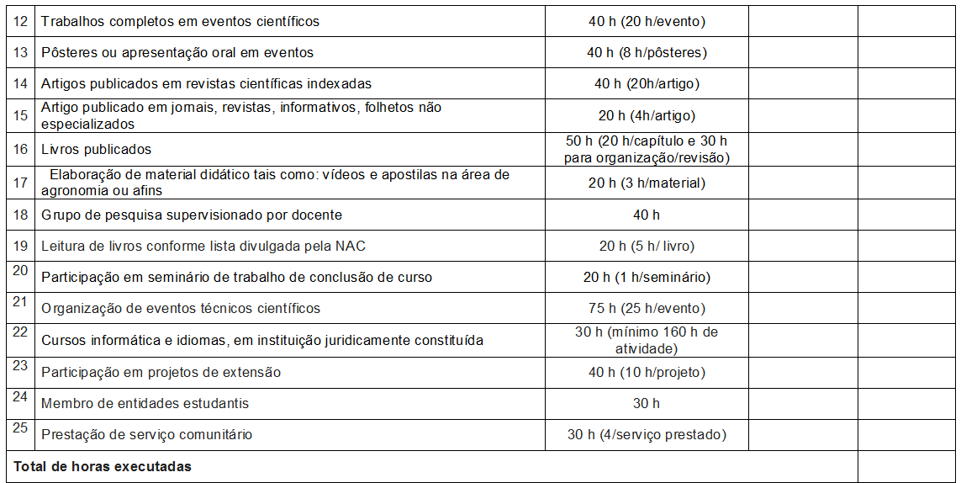

________________________________________ ___________________________________________

Assinatura do Aluno Assinatura do coordenador (carimbo)